实验二 树和二叉树的基本操作与实现

- 实验目的
- 复习C语言中指针、结构体、子程序调用等基础知识。
- 掌握树和二叉树的基本结构和操作方法，主要包括：树的建立与遍历实现方法，培养学生灵活使用数据结构解决实际问题的能力。
- 实验设备
微机
- 预习要求
- 复习C语言中指针的用法，特别是结构体的指针的用法；
- 理解线二叉树的基本概念以及相关操作的实现方法；主要包括：二叉树的建立、先序、中序、后序遍历等；
- 掌握应用树解决实际问题的一般方法和步骤。
- 实验内容（具体见pintia）
- 先序序列创建二叉树，输出先序序列、中序序列、后序序列并输出叶子结点数。
- 求根结点到x结点的路径
- 注意事项
- 提前准备实验的内容
- 代码需要通过pintia测试
- 将以上实验报告及程序代码分别打包在超星平台上提交。

实验内容1：先序序列创建二叉树，输出先序序列、中序序列、后序序列并输出叶子结点数

文件名：exp1.c
- 问题描述：
对于给定的二叉树，输出其先序序列、中序序列、后序序列并输出叶子结点数。
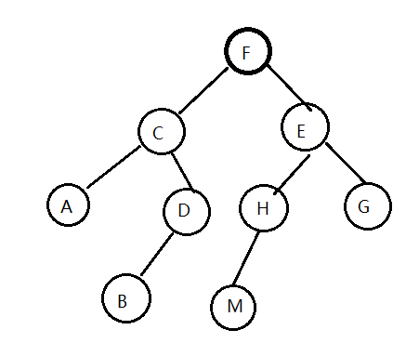
输入格式:
一棵二叉树的先序序列是一个字符串，若字符是‘#’,表示该二叉树是空树，否则该字符是相应结点的数据元素。

输出格式:
若是非空二叉树，则输出四行内容 第一行是二叉树的先序遍历序列； 第二行是二叉树的中序遍历序列； 第三行是二叉树的后序遍历序列； 第四行是叶子结点数；若是空二叉树 只需输出叶子数0

输入样例1:
FCA##DB###EHM###G##
输出样例1:
FCADBEHMG
ACBDFMHEG
ABDCMHGEF
4

输入样例2:
#
输出样例2:
0
- 数据结构设计和核心算法（用图和文字描述清楚）：

数据结构设计

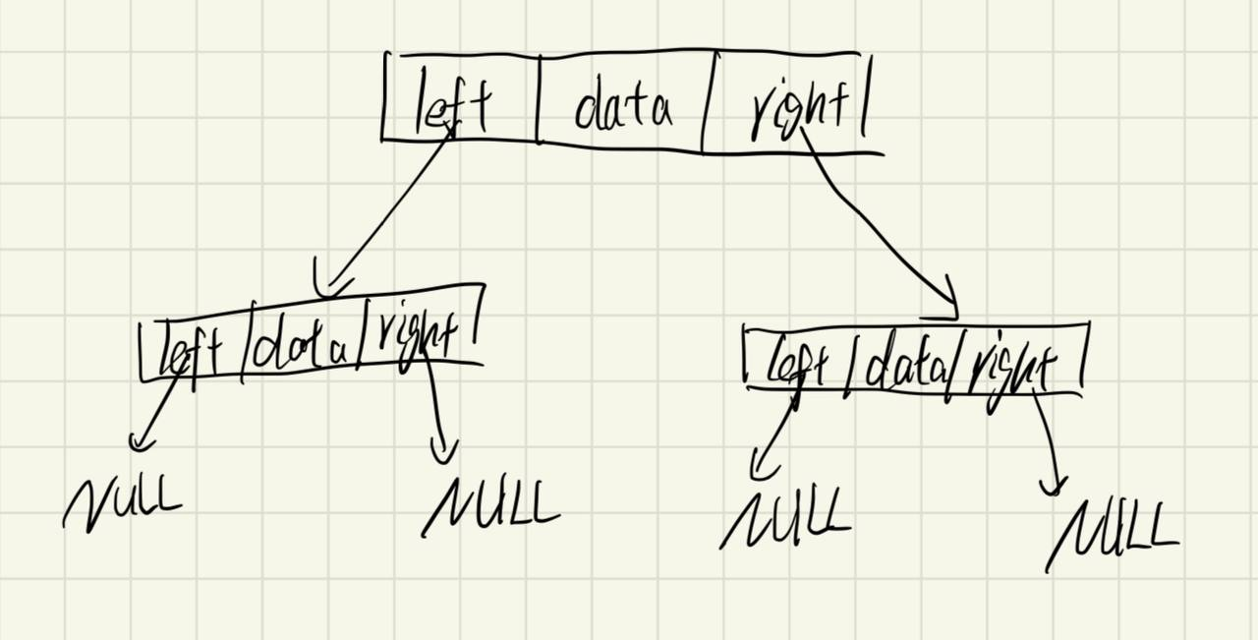

代码中，使用了二叉树节点结构 TreeNode，该结构包含三个成员：

1. data：用于存储当前节点的值，这里是一个字符类型，因为输入序列是由字符组成的。
2. left：指向当前节点左子树的指针。
3. right：指向当前节点右子树的指针。

为了构建二叉树，我们需要从先序遍历序列中逐个读取字符，并据此创建节点。在创建过程中，如果遇到字符 '#'，则表示对应的子树为空，返回空指针。

核心算法

1. 二叉树的构建

createTree 函数是根据给定的先序遍历序列递归构建二叉树的核心函数。它按照先序遍历的顺序创建节点。如果当前字符是 '#'，则返回空指针，表示该分支的结束。否则，创建一个新的 TreeNode，并递归地填充其左子树和右子树。

2. 遍历算法

对于先序、中序和后序遍历，分别实现了 preorderTraversal、inorderTraversal 和 postorderTraversal 函数。这些函数都采用了递归的方式来遍历二叉树：

先序遍历：首先访问根节点，然后递归地遍历左子树，最后递归地遍历右子树。
中序遍历：首先递归地遍历左子树，然后访问根节点，最后递归地遍历右子树。
后序遍历：首先递归地遍历左子树，然后递归地遍历右子树，最后访问根节点。

在每个遍历函数中，如果当前节点为空，则直接返回；否则，按照相应的遍历顺序打印节点数据并递归访问子树。

3. 叶子节点计数

countLeaves 函数用于计算二叉树中叶子节点的数量。它同样是递归实现的。基本逻辑是：

如果当前节点为空，说明不是叶子节点，返回0。
如果当前节点的左右子树都为空，说明它是一个叶子节点，返回1。
如果当前节点不是叶子节点，递归计算左子树和右子树中叶子节点的数量，并将它们相加。

- 程序及注释
程序名： 1.c
#define _CRT_SECURE_NO_WARNINGS
#include <stdio.h>
#include <stdlib.h>

typedef struct TreeNode {
char data;
struct TreeNode* left, * right;
} TreeNode;

// 函数原型声明
TreeNode* createTree(const char* preorder);
void preorderTraversal(TreeNode* root);
void inorderTraversal(TreeNode* root);
void postorderTraversal(TreeNode* root);
int countLeaves(TreeNode* root);

// 主函数
int main() {
char preorder[100];
scanf("%s", preorder);

if (preorder[0] == '#') {
printf("0\n");
return 0;
}

TreeNode* root = createTree(preorder);

preorderTraversal(root);
printf("\n");
inorderTraversal(root);
printf("\n");
postorderTraversal(root);
printf("\n");

// 叶子节点数
printf("%d\n", countLeaves(root));

return 0;
}

// 构建二叉树
int idx = 0;// 输入的先序序列的当前位置
TreeNode* createTree(const char* preorder) {
if (preorder[idx] == '#' || preorder[idx] == '\0') {
idx++;
return NULL;
}
TreeNode* node = (TreeNode*)malloc(sizeof(TreeNode));
node->data = preorder[idx++];
node->left = createTree(preorder);
node->right = createTree(preorder);
return node;
}

// 先序
void preorderTraversal(TreeNode* root) {
if (root == NULL) return;
printf("%c", root->data);
preorderTraversal(root->left);
preorderTraversal(root->right);
}

// 中序
void inorderTraversal(TreeNode* root) {
if (root == NULL) return;
inorderTraversal(root->left);
printf("%c", root->data);
inorderTraversal(root->right);
}

// 后序
void postorderTraversal(TreeNode* root) {
if (root == NULL) return;
postorderTraversal(root->left);
postorderTraversal(root->right);
printf("%c", root->data);
}

// 叶子节点数
int countLeaves(TreeNode* root) {
if (root == NULL) return 0;
if (root->left == NULL && root->right == NULL) return 1;
return countLeaves(root->left) + countLeaves(root->right);
}

- 运行结果：


- 心得体会
通过这次实验，我深刻体会到了数据结构和算法在解决具体问题中的重要性。实验中，我们以构建和遍历二叉树为核心任务，这不仅要求我们对二叉树的理论知识有清晰的认识，还需要我们能够将理论转化为实践，编写出有效的代码来实现理论模型。在实现过程中，采用了递归这一强大而又优雅的工具，它使得遍历操作的代码简洁而直观，尽管在某些情况下它可能导致性能问题，如堆栈溢出。这一点提醒我们，理论的优雅并不总是等同于实际应用中的高效，实际应用中还需要考虑到系统资源和环境限制。
实验强调了良好编程习惯的重要性，如合理的模块划分、清晰的函数命名和细致的错误检查，这些都是编写可读性高和可维护性强代码的关键。通过实验，我也认识到了测试的重要性。在实验过程中，我们需要不断测试我们的程序，以确保它能够正确处理各种边界情况，这种测试能力是编程技能的重要组成部分。
这次实验不仅让我加深了对二叉树这一数据结构的理解，还让我认识到了算法实现的复杂性和实际应用中可能遇到的挑战。这是一个宝贵的学习经历，它不仅提高了我的编程技能，还提高了我的问题解决能力。

实验内容2：求根结点到x结点的路径

文件名：exp2.c
- 问题描述：
求根结点到x结点的路径（假定结点不重复）。
输入格式:
输入一行字符序列先序递归构建二叉树。每个字符对应一个结点，#表示空结点。第二行输入一个结点值x。
输出格式:
输出从根到结点x的路径。
输入样例:
52#3##41##6##
3
输出样例:
5 2 3
- 数据结构设计和核心算法（用图和文字描述清楚）：

数据结构设计

1. 二叉树节点结构体（TreeNode）:
val：字符类型，存储节点的值。
left和right：指向左孩子和右孩子的指针。

2. 树的构建:
使用一个外部变量idx来跟踪先序序列中当前的位置。
输入的先序序列存储在字符数组preorder中。
使用#字符来表示一个空节点。

3. 路径存储:
路径存储在整型数组path中，每个元素存储路径上节点的值。
pathIndex是一个整型指针，指向路径数组的当前索引。
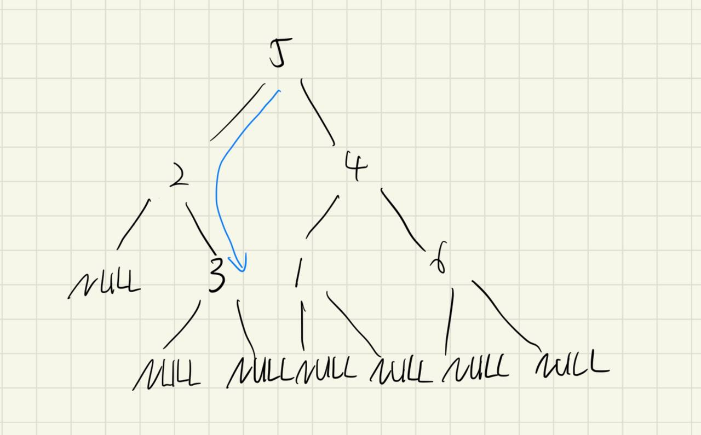
核心算法

1. 二叉树的构建:
createTree 函数是根据给定的先序遍历序列递归构建二叉树的核心函数。它按照先序遍历的顺序创建节点。如果当前字符是 '#'，则返回空指针，表示该分支的结束。否则，创建一个新的 TreeNode，并递归地填充其左子树和右子树。

2. 路径查找:
递归地在二叉树中查找从根节点到目标节点x的路径。
当访问一个节点时，将其值添加到路径数组path中，并增加pathIndex。
如果当前节点是目标节点x，则返回true。
如果当前节点不是目标节点，则递归地在左右子树中寻找目标节点。
如果左子树或右子树的递归调用返回true（表示找到了路径），则当前函数也返回true。
如果当前节点的左右子树都没有找到目标节点，说明当前节点不在路径上，需要进行回溯。将pathIndex减一，从路径数组中移除当前节点，并返回false。

- 程序及注释
程序名： exp2.c
#define _CRT_SECURE_NO_WARNINGS
#include <stdio.h>
#include <stdlib.h>
#include <stdbool.h>

typedef struct TreeNode {
char val;
struct TreeNode* left, * right;
} TreeNode;

TreeNode* createTree(const char* preorder);
bool findPath(TreeNode* root, char x, int path[], int* pathIndex);

int main() {
char preorder[100];
int x;
int path[100];
int pathIndex = 0;

scanf("%s", preorder);
scanf(" %c", &x); // 空格跳过换行

TreeNode* root = createTree(preorder);

if (findPath(root, x, path, &pathIndex)) {// 查找路径
for (int i = 0; i < pathIndex; i++) // 输出路径
printf("%c ", path[i]);
putchar('\n');
} else printf("404\n");
return 0;
}

// 构建二叉树
int idx = 0;// 输入的先序序列的当前位置
TreeNode* createTree(const char* preorder) {
if (preorder[idx] == '#') {
idx++;
return NULL;
}
TreeNode* node = (TreeNode*)malloc(sizeof(TreeNode));
node->val = preorder[idx++];
node->left = createTree(preorder);
node->right = createTree(preorder);
return node;
}

// 递归查找路径的函数
bool findPath(TreeNode* root, char x, int path[], int* pathIndex) {
if (root == NULL) return false;
path[(*pathIndex)++] = root->val;// 当前节点值添加到路径
if (root->val == x) return true;// 到达目标节点

// 递归检查左右子树
if (findPath(root->left, x, path, pathIndex) ||
findPath(root->right, x, path, pathIndex)) {
return true;
}
(*pathIndex)--;// 没找到，回溯
return false;
}

- 运行结果：
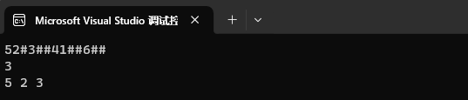
- 心得体会

在深入研究这段代码和相关算法后，我体会到了递归在处理树形数据结构问题中的强大能力。递归提供了一种优雅且直观的方式来遍历和操作树，尤其是在构建树和搜索树路径时。这段代码展示了如何通过递归先序遍历来构建二叉树，这个过程简洁且高效，因为它模拟了树的自然生长过程：从根开始，先创建左子树，再创建右子树。同样，寻找从根到特定节点的路径也体现了递归的精髓，即在每个递归层级上，我们只关注当前节点，并将问题简化为寻找子节点的路径。如果当前节点不是目标，递归自然地退回到上一层，这种回溯机制减少了不必要的搜索，提高了效率。

这个实验也强调了编码中的细节管理，例如使用外部变量来跟踪递归过程中的状态，以及在递归函数中正确地更新路径索引。这些细节对于保证递归逻辑的正确性和程序的稳定性至关重要。此外，代码中还体现了良好的错误处理机制，即当路径不存在时返回特定的错误信息，这有助于调试和用户体验。

这段代码不仅加深了我对递归的理解，还让我意识到良好的数据结构设计和算法实现细节在编程中的重要性。通过实际编码实践，我更加认识到了编程的严谨性和创造性，并且能够更好地欣赏到算法在解决复杂问题中的美妙和力量。

